光伏项目施工实施要点

1 施工准备工作

1.1 准备工作：做好施工前调查工作
a. 气象调查

1) 掌握气象资料，以便综合组织全过程的均衡施工，制定雨季、冬季、大风天气、下雪天气的施工措施。
2) 掌握电站位置地形,确定更合理的电站场平整的施工方案,减少水土流失。
b. 各种物资资源和技术条件的调查
由于施工所需物资资源品种多，数量大，故应对各种物资资源的生产和供应情况、价格、品种等进行详细调查，以便及早进行供需联系,落实供需要求。
c. 作好施工图纸的学习
施工图纸是施工的主要依据，图纸完成后我们将立即组织图纸自审工作，形成文字记录，协助相关单位组织图纸会审。由技术部门协助项目组有关人员认真学习图纸，并进行自审、会审工作，以便正确无误地施工。
1） 通过学习,熟悉图纸内容,了解设计要求施工达到的技术标准,明确工艺流程。
2） 进行自审,组织各工种的施工管理人员对本工种的有关图纸进行审查,掌握了解图纸中的细节。
3） 组织个专业施工队伍共同学习施工图纸,商定施工配合事宜。
4） 组织图纸会审,由设计人员进行交底,理解设计意图及施工质量标准，准确掌握设计图纸中的细节。
d. 做好前期技术交底工作
做好技术交底工作，对各分部分项工程、工种、工序的施工方案(作业设计）交底；本工程应注意的安全、文明施工和周围的环境情况。通过三级技术交底(技术负责人—施工员-施工班组长-班组工人），最后落实到责任工人和操作工人,重点强调对作业班组人员的交底；对于重要分部分项工程，由项目技术负责人组
织和班组交底。

1.2 物资材料的准备、施工机械准备
a. 根据项目实施计划中的施工进度计划和施工预算的工料分析，编制工程所需的材料用量计划,作好备料、供料工作和确定仓库、堆场面积及组织运输的依据。
b. 根据材料需要用量计划，做好材料的申请、送检、订货和采购工作,使计划得到落实。
c. 组织材料按计划进场，并做好登记、保管。
d. 根据项目实施计划中确定的施工方法、施工机具、设备的要求和数量以及施工进度的安排，编制施工机具设备需要用量计划,组织施工机具设备需要用量计划的落实,确保按期进场。
e. 光伏发电系统设备、构配件的加工订货准备。
f. 根据光伏发电系统设备施工进度计划及施工图纸和预算所提供的各种构配件数量，做好加工图的工作，并编制相应的需要用量计划。组织构配件按计划进场，按施工平面布置图做好存放和保管工作。

1.3 施工队伍准备
根据确定的现场管理机构建立项目施工管理层，采用邀请招标的方式，邀请具有相关施工安装资质的单位参加投标，从中选择高素质的施工作业队伍配合本公司人员进行该项目的实施。
a. 根据该工程的特点和施工进度计划的要求，确定各施工阶段的劳动力需用量计划。对工人进行必要的技术、安全、思想和法制教育,教育工人树立“安全第一、质量第一"的正确思想;遵守相关的施工和安全的技术法规；遵循地方治安法规。
b. 要求施工单位做好生活后勤保障工作：在大批施工人员进场前，必须做好后勤工作的安排，为工人的衣、食、住、行、医等应予全面考虑，应认真落实,确保安装人员的身体健康。

1.4 作业条件准备
a. 向施工班组进行质量、技术和安全交底，使班组明确有关的质量、技术、安全、进度等要求。
b. 做好工作前准备：检查道路、垂直和水平运输是否畅通,操作场所是否清理干净等。
c. 对材料、构配件的质量、规格、数量等进行清查，并有相当一部分运到指定的作业地点。
d. 检查前道工序的质量。在前道工序的质量合格后才能进行下道工序的施工。

1.5 现场准备
a. 场地测量和界址复测
为保证施工的精确性，根据建设单位提供的本项目建设用地范围的界址图，对场地平整进行测量并复测建设用地范围的界址。利用测量控制网控制场地平整的挖填方标标高和围墙的轴线定位，确保施工质量。
b. 临时设施搭建
按施工平面布置图的要求和施工人员数量,搭建施工生产和生活临时设施。
c. 机械设备进场
根据施工机具的需要量计划，按施工平面布置图的要求，组织施工机械设备进场，机械设备进场后按规定地点和方式布置，并进行相应的保养和试运转等各项工作。

1.6 材料和构配件的进场
根据建筑材料、构配件的需用量计划组织其进场，按规定地点和方式存放或堆放，并做好组织和保护措施。

2 采购实施要点

2.1 选择技术实力雄厚的制造厂家
组织有关技术人员到制造厂家实地考察；了解制造厂家以前的产品质量情况，收集制造厂家的相关质量认证资料，组织有关技术人员对制造厂家产品的质量评估。

2.2 与制造厂家签订产品质量责任书和保证书
与制造厂家签订产品质量责任书和保证书,明确双方的责任和产品的质量保证。

2.3 对制造过程的质量实行全程监控
派驻专业的工程师到制造厂家，对制造过程的每个环节进行全程质量监控。

2.4 产品出厂前严格的质量检验
派驻质量检验师到制造厂家，监控产品出厂前质量检验情况，并由我公司组织对产品抽查检验，抽查合格才批准运至施工现场。

3 施工实施要点

3.1 总体工程施工程序
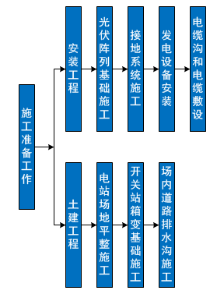

3.2 土建工程主要施工方案

3.2.1 场地平整施工方案
土方开挖前，应根据施工图施工确定场地位置和定位控制线（桩)、标准水平桩及场地沿灰线.夜间施工时,应有足够的照明设施；在危险地段应设置明显标志,并要合理安排开挖顺序，防止错挖或超挖。在机械施工无法作业的部位和修整边坡坡度等，均应配备人工进行。填土前，应将基土上的洞穴或基层表面上的树根、垃圾等杂物都处理完毕，清理干净。
a. 工艺流程
挖土:
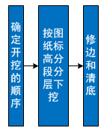
回填：
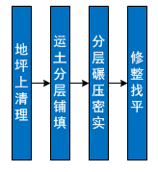
b. 施工方法
1) 施工前应根据核对无误的控制桩和水准点,完成测量放线工作。布设好现场方格网格;并根据图纸算出的挖、填的土方量，制定土方平衡,调配计划，编制施工方案.
2) 对定位标准桩。标准水准点等,挖运土时要留余地不得碰撞,等验收完开挖土方量后在平整。
3) 应经常测量和校核其平面位置、水平标高和坡度是否符合设计要求。定位标准桩也应复测和检查是否正确。如现场地面标高和图纸设计标高误差较大时，必须及时报总承建单位施工管理人员到现场处理。
4) 施工人员必须遵守各自岗位的机械操作规程和土石施工机械及运输的安全操作规范。
c. 土建相关的质量标准及检查方法
1） 土方开挖工程质量标准和检查验收方法
类别 | 序号 | 检查项目 | 质量标准 | 单位 | 检查验收方法及器具
主控项目 | 1 | 基底土性 | 应符合设计要求 |  | 观察检查及检查试验记录
主控项目 | 2 | 边坡、表面坡度 | 应符合设计要求和现行有关 |  | 观察或坡度尺检查

 |  |  |  |  | 标准的规定
 | 3 | 标高偏差 | 柱基、基坑、基槽 |  | 0～50 | mm | 水准仪检查
 | 3 | 标高偏差 | 挖方场地平整 | 人工 | ±30 | mm | 水准仪检查
 |  |  |  | 机械 | ±50 | mm | 水准仪检查
 | 3 | 标高偏差 | 管沟 |  | 0～50 | mm | 水准仪检查
 | 3 | 标高偏差 | 地（路）面基层ª |  | 0～50 | mm | 水准仪检查
 | 4 | 长度、宽度（由设计中心线向两边量）偏差 | 柱基、基坑、  基槽 |  | +200～50  +300～100 | mm | 经纬仪和钢尺
 | 4 | 长度、宽度（由设计中心线向两边量）偏差 | 挖方场地平整 | 人工 | +200～50  +300～100 | mm | 经纬仪和钢尺
 |  |  |  | 机械 | +500～150 | mm | 经纬仪和钢尺
 | 4 | 长度、宽度（由设计中心线向两边量）偏差 | 管沟 |  | +100～0 | mm | 经纬仪和钢尺
一般项目 | 1 | 表面平整度 | 柱基、基坑、基槽 |  | ≤20 | mm | 2m靠尺和楔形塞尺检查
一般项目 | 1 | 表面平整度 | 挖方场地平整 | 人工 | ≤20 | mm | 2m靠尺和楔形塞尺检查
 |  |  |  | 机械 | ≤50 | mm | 2m靠尺和楔形塞尺检查
一般项目 | 1 | 表面平整度 | 管沟 |  | ≤20 | mm | 2m靠尺和楔形塞尺检查
一般项目 | 1 | 表面平整度 | 地（路）面基层 |  | ≤20 | mm | 2m靠尺和楔形塞尺检查
注：地（路）面基层的偏差只适用于直接在挖、填方上做地（路）面的基层。
2） 土方回填工程质量标准和检查验收方法
类别 | 序号 | 检查项目 |  |  | 质量标准 | 单位 | 检查验收方法及器具
主控项目 | 1 | 基底处理 |  |  | 必须符合设计要求和现行有关标准的规定 |  | 观察检查及检查施工记录
主控项目 | 2 | 分层压实系数 |  |  | 必须符合设计要求 |  | 检查试验记录
主控项目 | 3 | 边坡坡度 |  |  | 应符合设计要求和现行有关标准及施工技术措施规定 |  | 观察或坡度尺检查
主控项目 | 4 | 标高偏差 | 柱基、基坑、基槽 |  | 0～50 | mm | 水准仪检查
主控项目 | 4 | 标高偏差 | 场地平整 | 人工 | ±30 | mm | 水准仪检查
 |  |  |  | 机械 | ±50 | mm | 水准仪检查
主控项目 | 4 | 标高偏差 | 管沟 |  | 0～50 | mm | 水准仪检查
主控项目 | 4 | 标高偏差 | 地（路）面基层 |  | 0～50 | mm | 水准仪检查
一般项目 | 1 | 回填土料 |  |  | 应符合设计要求 |  | 观察检查或  取样试验
一般项目 | 2 | 分层厚度及含水量 |  |  | 应符合设计要求 |  | 观察检查及检查试验记录
一般项目 | 3 | 表面平  整度 | 柱基、基坑、  基槽 |  | ≤20 | mm | 2m靠尺和楔形塞尺检查
一般项目 | 3 | 表面平  整度 | 挖方场地平整 | 人工 | ≤20 | mm | 2m靠尺和楔形塞尺检查
 |  |  |  | 机械 | ≤30 | mm | 2m靠尺和楔形塞尺检查
一般项目 | 3 | 表面平  整度 | 管 沟 |  | ≤20 | mm | 2m靠尺和楔形塞尺检查
一般项目 | 3 | 表面平  整度 | 地（路）面基层 |  | ≤20 | mm | 2m靠尺和楔形塞尺检查

3.3 主要电气安装工程主要设备安装方案

3.3.1 系统总体安装工艺流程
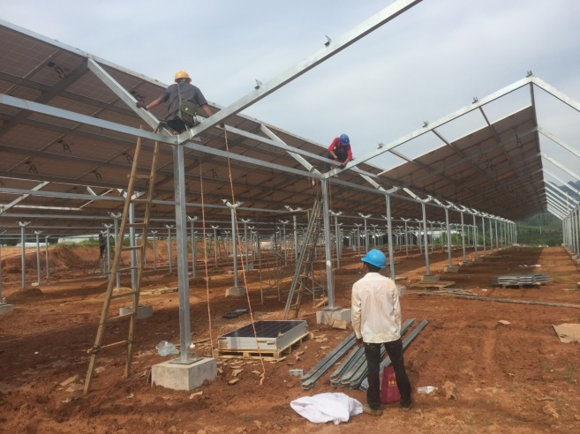
根据本光伏发电系统项目安装主要分为发电设备安装，电气二次安装，电缆设备安装四个部分。这四个项目可分开进行组织施工，为加速安装进度电气二次设备安装中的部分设备可同时进行安装。

3.3.2 发电设备安装方案
a. 平单轴光伏支架安装
1) 机具准备:
经纬仪1部、水平仪1部、水平尺3把、尼龙小线800米、记号笔10只、铅笔10支、300mm长直尺3只、需要的各型扳手、叉车等等。
2) 工艺流程
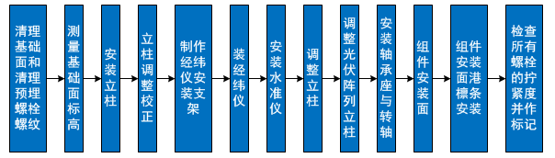
3) 安装方案
① 安装基础预埋螺栓上的螺母
螺母安装高度高于基础面约50mm，最低不小于30mm。采水平仪测量螺母高度，使同一平单轴系统的所有螺母同一高度。同一基础预埋螺栓上的螺母只测量一个，其他螺母可用水平尺校核与测量的螺母一样的高度。
② 安装支架
安装支架前定立柱水平线线，将支架安装于管桩上面,拧上紧固螺母，不要紧拧，螺母松拧能稳住支架即可，等调整完成后才紧拧。
③ 组件安装面钢檩条安装
本安装程序是安装光伏支架的关键程序，是决定能否顺利安装光伏组件的前
提条件。将组件安装面钢檩条安装于钢斜梁上,先套上螺栓和螺母,然后用三角标尺校正同一组件安装面的上下钢檩条的组件安装孔调整为直角,在拧紧螺栓。
④ 检查所有螺栓的拧紧度作为标记
光伏阵列支架安装完成后必须检查所有螺栓的拧紧度，逐根螺栓检查完成后，逐根在螺栓与螺母的交接处作标记,标记采用红色的油性记号笔。
4) 质量要求
光伏阵列支架表面应平整，固定太阳能板的钢面必须调整在同一平面；各组件安装孔应对整齐并成一条直线、上下安装孔成直角；倾角必须符合设计要求；构件连接螺栓必须加防松垫片并拧紧。阵列全长的直角度误差在正负5mm以内。
5） 光伏发电项目施工（支架）分项工程质量验收记录
检验项目 |  | 合格质量标准 | 检验方法 | 检验记录
1、 | 阵列整体 | A、 阵列是否整体平直、角度正确一致，跨内及对角线≤5mm、组件间≤1mm  B、 阵列安装是否有缺件及不可靠问题  C、支架上泥土、线头、焊渣及其他杂物是否清理干净 | A拉线及目测  B 目测及施扰  C 垂角仪
2 | 支架防腐层完好度 | A、锌层是否完整无破损  B、 破损修复色调均匀一致，无透底、斑迹、脱落、皱纹、流痕、浮膜、漆粒及明显刷痕粘连可靠）  C、漆层层间结合严密、无分层现像 | 目测记录
3 | 支架自身完好度 | A、支架无明显扭曲变形  B、 变形是否已调直且无破损 | 目测记录
4 | 螺栓安装 | A、所有螺栓安装是否严格执行“两平一弹”、露头长度不小于≥1.5d  B 螺栓安装位置正确、无严重倾斜  C 螺栓锁紧可靠，但不得咬死  D 螺栓及螺栓孔是否有计划外严重变形及处理。 | 目测、游标、力矩扳手及配件
5 | 立柱安装 | A 立柱位置、方位是否正确，材料是否有缺陷  B 焊缝位置是否对称、准确  C 焊缝长度是否达标（15~20cm）  D 焊缝高度是否达标（1cm）  E 焊缝饱满是否存在、夹杂、气泡、裂纹、咬边及母材烧蚀严重问题  F 焊缝及影响区是否清理干净并做好防腐处 | A~D 目测、软尺及游标  E 涂料材料单、目测

 |  | 理
6 | 抱箍安装 | A 安装位置是否正确  B 安装方位是否正确  C 抱箍破损是否修复完成  D斜撑及抱箍配合是否正确、可靠
7 | 主梁安装 | A主梁安装位置、方向是否准确  B 主梁安装螺栓尺寸、位置、露头长度是否达标（≥1.5d）  C 立柱机加工后是否采取必要防腐工作  D、立柱修形后是否满足电站安全要求（如露头长度、焊接尺寸、尖角处理） | 目测、卷尺及游标
8 | 檩条安装 | A檩条安装位置及方向是否准确  B、檩条安装螺栓尺寸、位置、露头长度是否达标（≥1.5d）  C 檩条机加工后是否采取必要防腐工艺  D、檩条修形后是否满足电站安全要求（如露头长度、焊接尺寸、尖角处理）  E、檩条连接件安装是否准确 | 目测、卷尺及游标
9 | 斜撑安装 | A斜撑安装位置种类是否正确  B 斜撑方位是否正确  C斜撑安装是否可靠  D斜撑破损是否已修复 | 目测及游标
10 | 檩托安装 | A檩托安装位置、方位是否正确  B檩托是否安装可靠 | 目测及游标
b. 光伏组件安装
1） 工艺流程
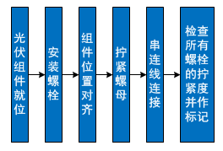
2） 施工方法和质量要求
① 安装光伏组件前，应将组件相同的技术参数安装在同一组件串上。

② 安装太阳能光伏组件时，应轻拿轻放，防止硬物刮伤和撞击表面玻璃。组件在基架上的安装位置
及接线盒排列方式应符合施工的规定.组件固定与基架表面不吻合时，应用镀锌垫片垫平后方可紧固连接螺丝。严禁用紧拧连接螺丝的方法使其吻合，固定螺栓应加防松垫片并拧紧。
③ 组件和机架的连接螺栓必须加松弹簧垫圈，并应全部拧紧。光伏组件安装应平整、直线,组件之间对齐相差不应大于3mm，组件阵列全长的直线度误差在正负5mm以内。
④ 光伏组件安装完成后必须检查所有螺栓的拧紧度，逐根螺栓检查完成后，逐根在螺栓与螺母的交接处作为标记，标记采用油性记号笔。
⑤ 光伏组件安装完成后，将光伏组件的串接线连接，并用金属绑带将电缆固定于光伏支架上。光伏组件串接线连接完成后，必须测试串电压是否正常，并作好记录。
3） 光伏发电项目施工（组件）分项工程质量验收记录
检验项目 |  | 合格质量标准 | 检验方法 | 检验记录
1 | 组件安装 | A 排面是否横平竖直  B列间距、行间距是否一致且正确  C、单行内组件是否上下边沿齐平  D、单列内左右边沿是否齐平  E、组件有无破损  F、接线盒及接线有无破损和连接不可靠  G、组件上表面是否清洁、有无遮挡、划伤、腐蚀  H、组件背板有无划痕  J、组件是否匹配  K、单行内，组件长、宽、厚是否一致  L、背板安装螺栓，是否位置准确、可靠牢固
2 | 双玻压块安装 | - 压块是否正确  - 压块使用位置是否正确  - 双玻压块上下压块是否正确使用，胶条有无、位置是否正确  - 上下压块无明显错位  - 压块安装是否牢固
3 | 常规压块安装 | - 压块位置是否正确  - 压块安装是否牢固  - 压块左右两侧组件厚度是否一致
4 | 拉条安装 | - 拉条安装位置是否正确，有无遗漏  - 拉条有无变形，是否调直  - 拉条是否已经张紧，  - 拉条两端露头是否一致、是否有安全隐患

以上内容仅为本文档的试下载部分，为可阅读页数的一半内容。如要下载或阅读全文，请访问：https://d.book118.com/108004075130006033

